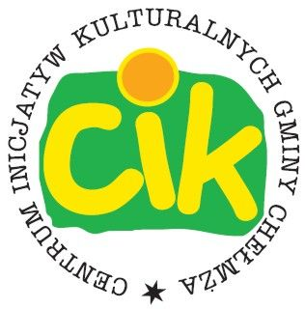
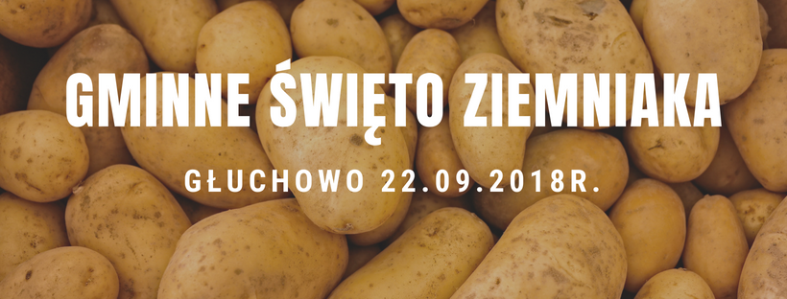

Regulamin konkursu kulinarnego pt.
„Ziemniaczany rarytas”

Organizator konkursu:
Centrum Inicjatyw Kulturalnych Gminy Chełmża

Data i miejsce rozstrzygnięcia konkursu:
Konkurs odbędzie się 22 września 2018r. w Głuchowie
w ramach „Gminnego Święta Ziemniaka”.

Cel konkursu:
- Wymiana przepisów i doświadczeń wśród uczestników konkursu.
- Integracja i aktywizacja społeczności lokalnej.
- Zaprezentowanie szerokiemu gronu odbiorców bogactwa
i różnorodności lokalnych tradycji kulinarnych opartych na ziemniakach.
- Zachowanie niepowtarzalnych smaków produktów żywnościowych z naszego
obszaru oraz wykazania się znajomością w przygotowaniu dań z ziemniaków.
- Popularyzacja i promowanie potraw z ziemniaka.

Uczestnicy konkursu:
- Konkurs jest skierowany do mieszkańców Gminy Chełmża, KGW i innych organizacji lokalnych
z terenu Gminy Chełmża.
- Jeden uczestnik/ organizacja może zgłosić max 3 potrawy.

Warunki uczestnictwa:
Warunkiem udziału w konkursie jest zgłoszenie swojego udziału e-mailowo (cik@gminachelmza.pl)
lub telefonicznie ((56) 637 71 29) do dnia 17.09.2018r.
Ocena prac:
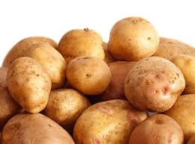
Oceny prac dokona jury powołane przez Organizatora.
Kryteria oceny:
  - smak, zapach
  - wrażenie ogólne
  - oryginalny przepis
  - zawartość podstawowego składnika - ziemniaka
Z posiedzenia komisji konkursowej zostanie sporządzony protokół.
Wyniki zostaną ogłoszone w dniu konkursu.
Nagrody:
- Dla wszystkich uczestników konkursu Organizator przewiduje nagrody.
- Spośród uczestników zostanie wyłonionych 3 laureatów konkursu- I, II i III miejsce.
- Każdy uczestnik biorący udział w konkursie oprócz osób nagrodzonych, otrzyma upominek za udział.
Zasady Organizacyjne:
- Organizator dla wszystkich uczestników konkursu zapewnia miejsce na stole do ekspozycji
(świetlica w Głuchowie).
- Uczestnicy Konkursu sami ponoszą koszt zakupu produktów potrzebnych do wykonania dania konkursowego.
- Sprzęt kuchenny oraz naczynia dla Komisji i serwowania dań uczestnicy konkursu zabezpieczają
we własnym zakresie.
Zasady przeprowadzenia konkursu:
- Produkt zgłoszony do konkursu powinien być dostarczony w dniu 22.09.2018r. do godz. 15.00,
do namiotu CIK, gdzie zostanie mu nadany numer; członkowie komisji nie będą znać nazwisk uczestników.
- Produkty oceniać będzie Komisja Konkursowa powołana przez Organizatora.
Postanowienia końcowe:
- Organizator zastrzega sobie prawo do opublikowania imion, nazwisk, zdjęć i informacji
o uczestnikach i zwycięzcach konkursu.
- Organizator konkursu zastrzega sobie prawo do zamieszczania informacji o potrawach konkursowych.
- Poprzez przystąpienie do konkursu uczestnicy wyrażają zgodę na warunki uczestnictwa zawarte
w regulaminie.
- Regulamin konkursu jest dostępny w siedzibie Organizatora.
- Wszystkie kwestie, których nie obejmuje regulamin ustala Organizator.
Kontakt:
Centrum Inicjatyw Kulturalnych Gminy Chełmża
nr tel.: 56 637 71 29; 691 774 376;
cik@gminachelmza.pl

